Relatório Laboratório Sistemas Computacionais 4° Bimestre

Colégio Univap

Nomes:

João Gabriel Fernandes Oliveira

Luis Miguel de Souza Gois

Davi Campos Silva

Matheus Gonçalves de Oliveira

Nicolas Paz Rodrigues dos Santos

Arthur Schettine Odoni

Arthur Gustavo Moura de Lima

--------------------------------------------------------------------------------------------

Neste bimestre fomos ao laboratório nas aulas de sistemas com intuito de aprender sobre os hardwares do PC pessoalmente, para desmontarmos, revisarmos e analisar as peças pessoalmente, onde aprendemos sobre a placa mãe, HD, placa de vídeo, processador, fonte, memória RAM, entre outros.

Agora irei explicar os principais pontos das peças

Placa Mãe (Motherboard)

A Placa Mãe é uma placa de circuito impresso eletrônico. É considerado o elemento mais importante do computador inteiro, por que a função dela é fazer o processador conseguir se comunicar com todos os itens instalados no computador. 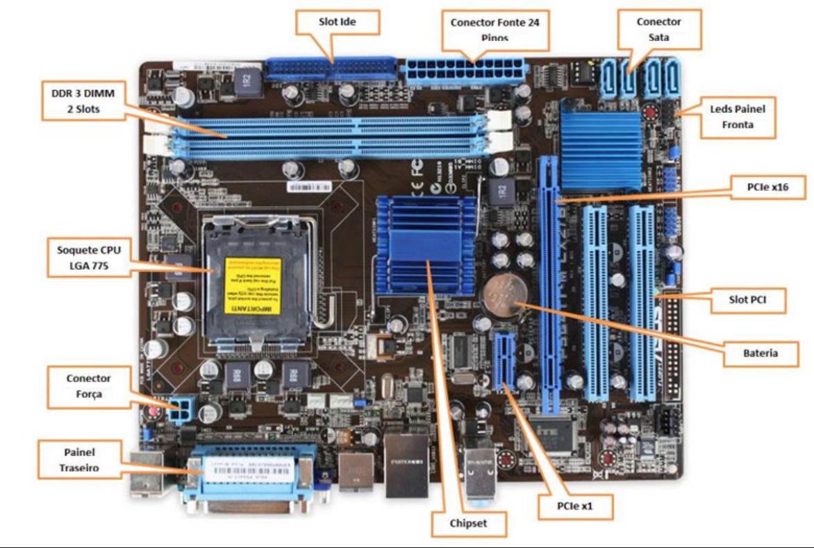

--------------------------------------------------------------------------------------------

Processador

Ele é responsável por processar praticamente todos os comandos e operações realizadas no computador, atuando desde o controle da memória RAM até a abertura e execução de um programa, se comunicando com as demais peças da máquina por meio da placa mãe e seus vários barramentos.  
Por sua função, o processador é frequentemente considerado como o cérebro do computador, atuando ainda na organização da entrada e da saída dos dados, na gravação das informações na memória e nos dispositivos de armazenamento. 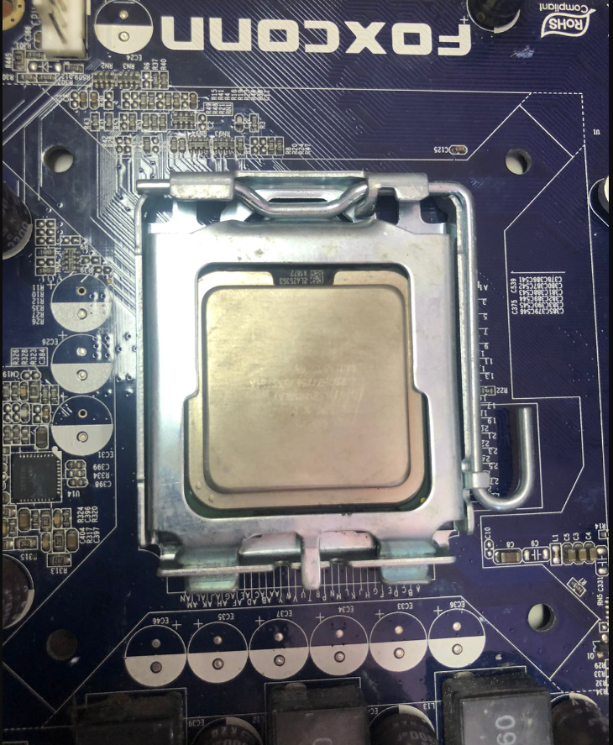

------------------------------------------------------------------------------------------------------------------------------

HD

O HD é responsável por armazenar seus dados do computador, armazenar o sistema operacional, os aplicativos e os arquivos de dados que o computador usa nas suas funções. 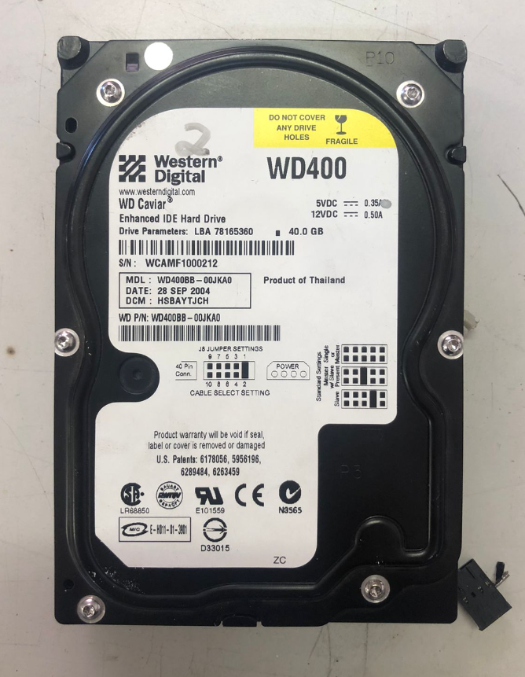

--------------------------------------------------------------------------------------------

Fonte

Uma fonte de alimentação é um dispositivo elétrico que fornece energia elétrica a uma carga elétrica. O principal objetivo de uma fonte de alimentação é converter a corrente elétrica de uma fonte para a tensão, corrente e frequência corretas para alimentar a carga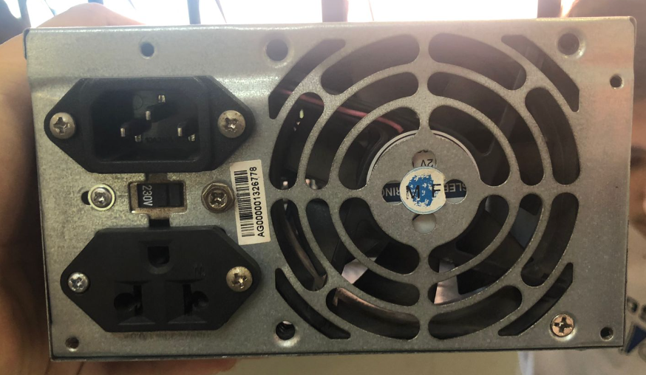

--------------------------------------------------------------------------------------------

Memória Ram

Memória RAM é um espaço temporário de informações do sistema operacional e de aplicativos em uso, e quando a tarefa é concluída, os arquivos são movidos da memória RAM para serem armazenados no HD ou SSD. 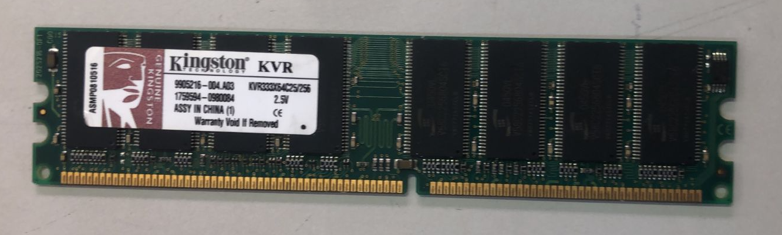

--------------------------------------------------------------------------------------------

--------------------------------------------------------------------------------------------Leitor de disquete

O leitor de disquete é o aparelho responsável pela leitura e escrita nos discos flexíveis, nativamente reconhecendo todas as capacidades de armazenamento padronizadas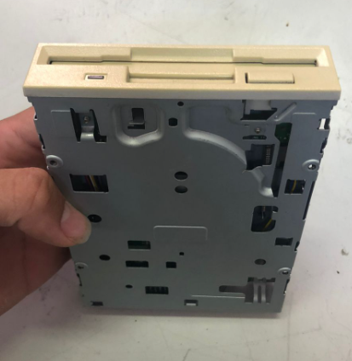

-------------------------------------------------------------------------------------Soquete do processador

Os soquetes são “os encaixes” que as placas-mães possuem para instalação dos processadores. Eles possuem um ou mais componentes mecânicos responsáveis pelas conexões elétricas e mecânicas entre o microprocessador e o PCB.

-------------------------------------------------------------------------------------Ponte Norte

A ponte norte ou northbridge, faz o controle dos componentes denominados rápidos; como é o caso da placa de vídeo, memória RAM e do processador.

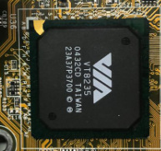

------------------------------------------------------------------------------------- Ponte Sul

a ponte sul ou southbridge controla os componentes, como portas USB e paralelas, slots PCI e ISA e, os discos rígidos, que são classificados como componentes lentos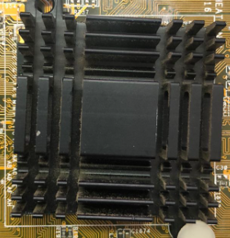

-------------------------------------------------------------------------------------Slot de PCI

Os slots PCI permitem que você instale uma ampla variedade de placas de expansão, inclusive: Placas de vídeo ou gráficas. Placas de som. Placas de rede.

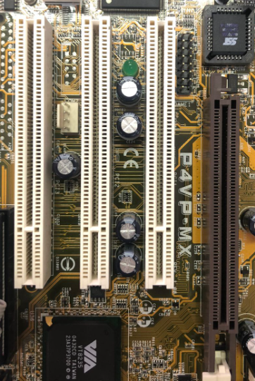

-------------------------------------------------------------------------------------Leitor de disco

Lê unidades de DVD(Disco).

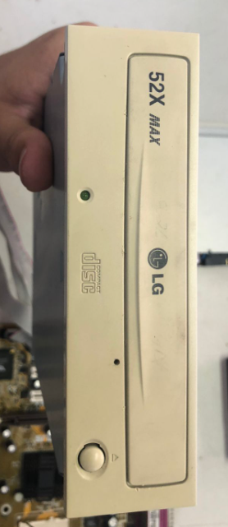

-------------------------------------------------------------------------------------

Bateria CMOS

A bateria CMOS alimenta a fonte de energia da BIOS do seu PC.

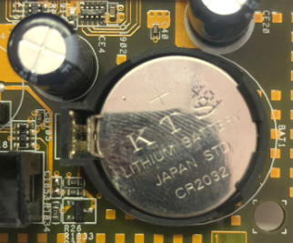

-------------------------------------------------------------------------------------Cooler da CPU

Tem a utilidade de refrigerar a CPU.

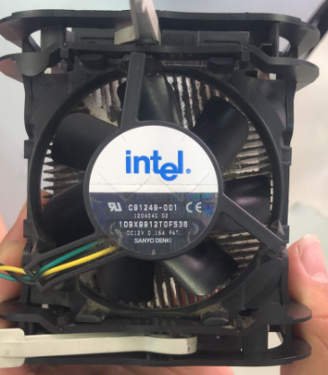

-------------------------------------------------------------------------------------

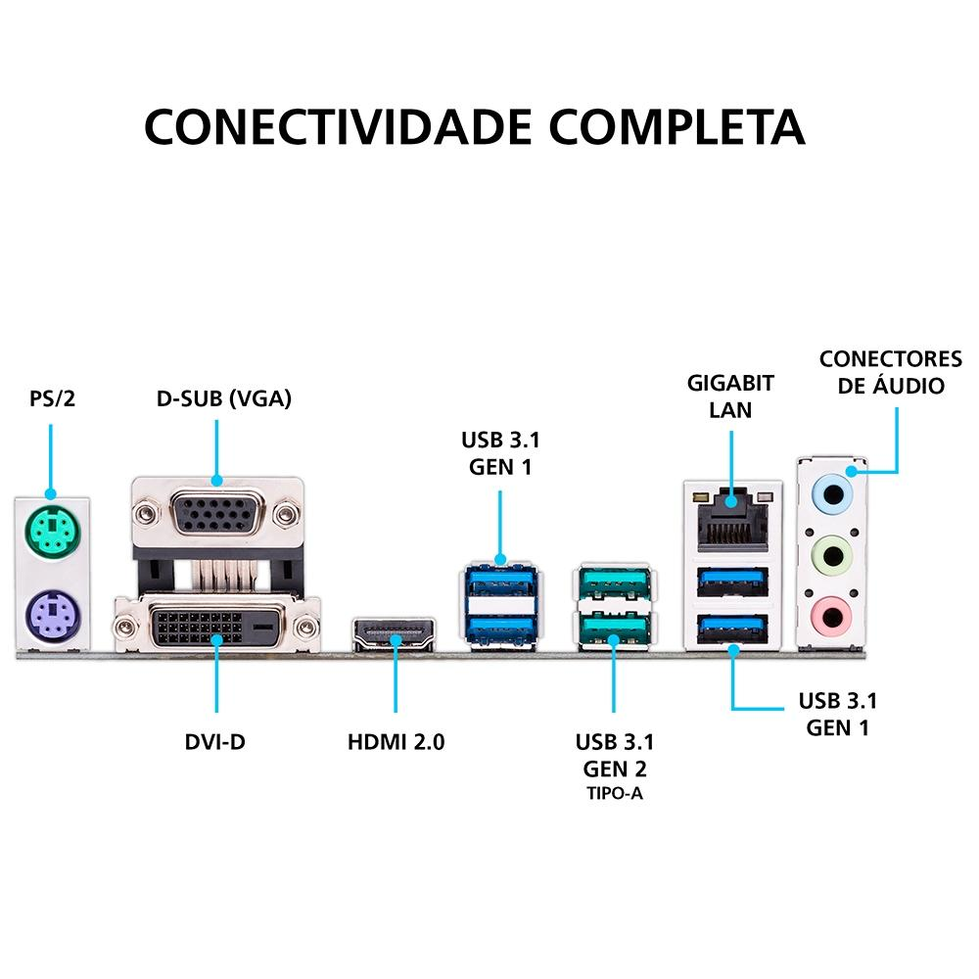

Placa de audio

A placa de áudio do computador, também conhecida como placa de som, é um componente essencial que permite a entrada e saída de áudio no sistema. Ela converte sinais analógicos em digitais e vice-versa, possibilitando a reprodução de músicas, vídeos e comunicação por voz. Para trabalho, uma placa de áudio de qualidade é fundamental para garantir a precisão na edição de áudio, conferências online e outras atividades que demandam uma reprodução sonora nítida e clara.

—-----------------------------------------------------------------------------------------

Entradas de vídeo (VGA, HDMI, DVI, DISPLAYPORT)

Todas essas entradas que podem ou não ter na placa mãe, dependerá do modelo de placa mãe que você tem. Todas têm a função de transmitir a imagem para o vídeo integrado do processador quando conectado direto na placa mãe, assim aparecendo imagem no monitor.

—-----------------------------------------------------------------------------------------

Placa Wifi

A placa Wi-Fi é um componente vital em computadores, permitindo a conexão sem fio à internet. Ela recebe e transmite sinais de rede, viabilizando a navegação, downloads e transmissões online. Para ambientes de trabalho, uma placa Wi-Fi confiável e de alta velocidade é crucial para garantir uma conexão estável e eficiente, facilitando tarefas como videoconferências e transferência de arquivos.

—-----------------------------------------------------------------------------------------

Portas Usb

As portas USB (Universal Serial Bus) são interfaces de conexão padrão presentes em praticamente todos os computadores e dispositivos eletrônicos. Elas permitem a conexão e troca de dados entre diferentes periféricos, como teclados, mouses, impressoras, unidades de armazenamento, entre outros. As portas USB desempenham um papel essencial no ambiente de trabalho moderno, facilitando a expansão de funcionalidades e a interconexão de dispositivos, contribuindo para a eficiência e produtividade no uso de tecnologia.

—-----------------------------------------------------------------------------------------

Todos os componentes acima foram o que analisamos esse bimestre pessoalmente no laboratório.